Санкт-Петербургский национальный исследовательский университет ИТМО

Лабораторная работа №10

**АЛЬТЕРНАТИВНЫЕ МЕТОДЫ СТАБИЛИЗАЦИИ СИСТЕМЫ**

По предмету:

“Теория автоматического управления”

**Вариант 4**

Выполнили:

Студент группы R33423

Ворков Н.Р

Преподаватель:

Парамонов А.В

г. Санкт-Петербург

2021

**Цель:**

Освоение альтернативных методов (не модальных) стабилизации линейных объектов

**Дано:**

Объект управления:

$$\left\{\begin{aligned}\left[\begin{matrix}\dot{x_{1}} \\ \dot{x_{2}}\end{matrix}\right]=\left[\begin{matrix}4 & 9 \\ 5 & 0\end{matrix}\right]\left[\begin{matrix}x_{1} \\ x_{2}\end{matrix}\right]+\left[\begin{matrix}2 \\ 3\end{matrix}\right]u \\ y=\left[\begin{matrix}4 & 0\end{matrix}\right]\left[\begin{matrix}x_{1} \\ x_{2}\end{matrix}\right] \end{aligned}\right.$$

$$β=-2.7; r=\frac{\left|β\right|}{1.7}; α=2.6$$

$$x(0)={\left[\begin{matrix}1 & 1\end{matrix}\right]}^{T}$$

**Обеспечение желаемой степени сходимости**

$$\left\{\begin{aligned}A^{T}P+PA-vK^{T}RK+2αP=-Q \\ K=R^{-1}B^{T}P \end{aligned}\right.$$

где v=2, R=1, Q=I

Расчет в матлабе:

В результате вычислений получаем:

$$K=[2.7; 2.38]$$

Вычисление корней первой подсистемы:

$$λ\left(A-BK\right)=\{-4.28+2.27i; -4.28-2.27i\}$$

Полученные корни расположены дальше, чем -α, следовательно обеспечена желаемая степень сходимости

**Обеспечение качественной экспоненциальной устойчивости**

$$\left\{\begin{aligned}{\left(A-BK-β\right)}^{T}P\left(A-BK-βI\right)-r^{2}P=-Q \\ K={\left(R+B^{T}PB\right)}^{-1}B^{T}P(A-βI) \end{aligned}\right.$$

где R=0, Q=I

Расчет в матлабе:

В результате вычислений получаем:

$$K=[2.07; 1.77]$$

Вычисление корней второй подсистемы:

$$λ\left(A-BK\right)=\{-2.7; -2.75\}$$

Допустимая окрестность для корней: $r=\frac{β}{1.7}=1.6$

Найденные корни лежат в данной окрестности радиуса 1.6 с центром (-2.7; 0i)

**Схема моделирования в матлаб**

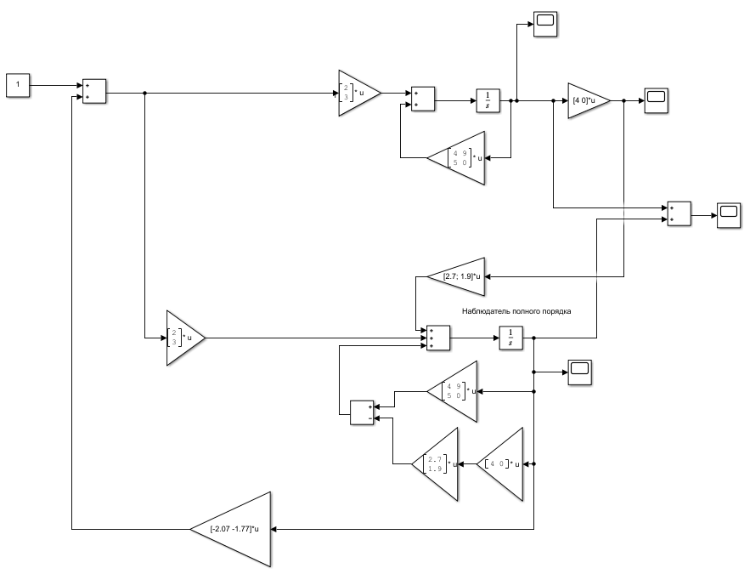

**Графики для второй подсистемы:**

**График вектора состояния объекта**

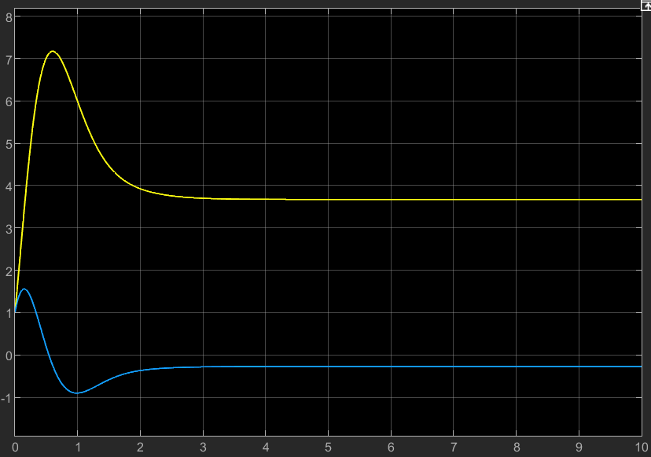

**График вектора состояния наблюдателя**

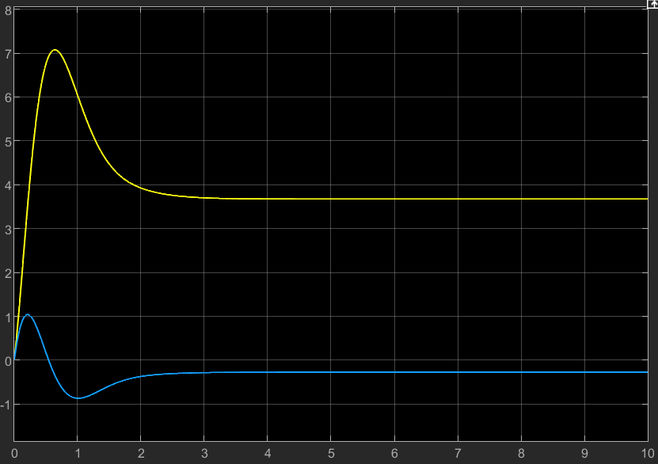

**Вектор невязки**

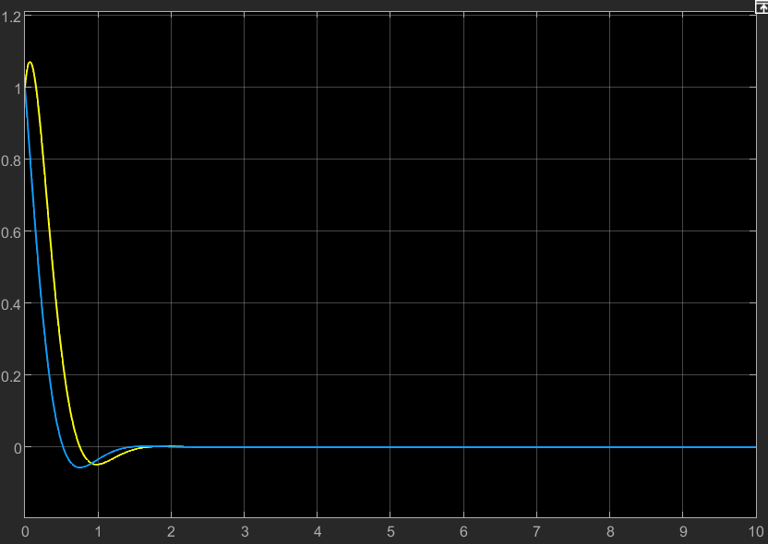

**Выход объекта**

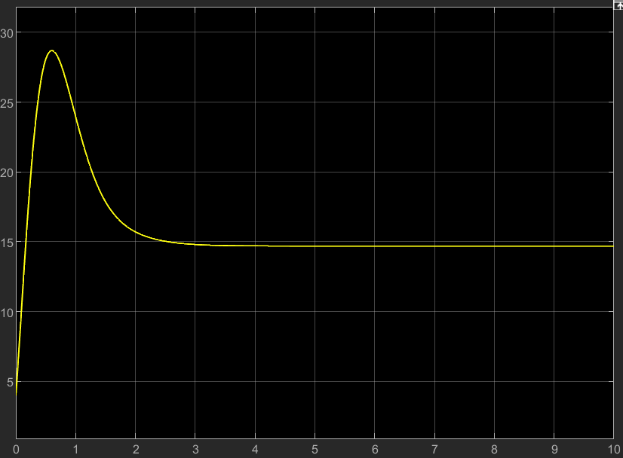

**Графики для первой подсистемы:**

**График вектора состояния объекта**

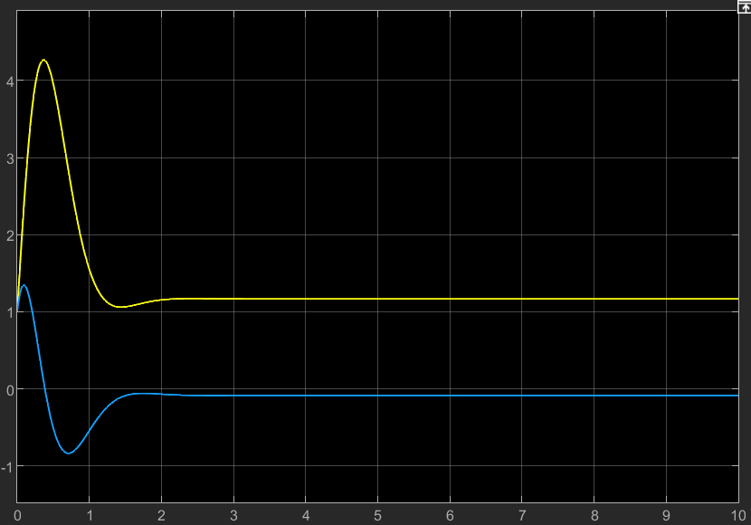

**График вектора состояния наблюдателя**

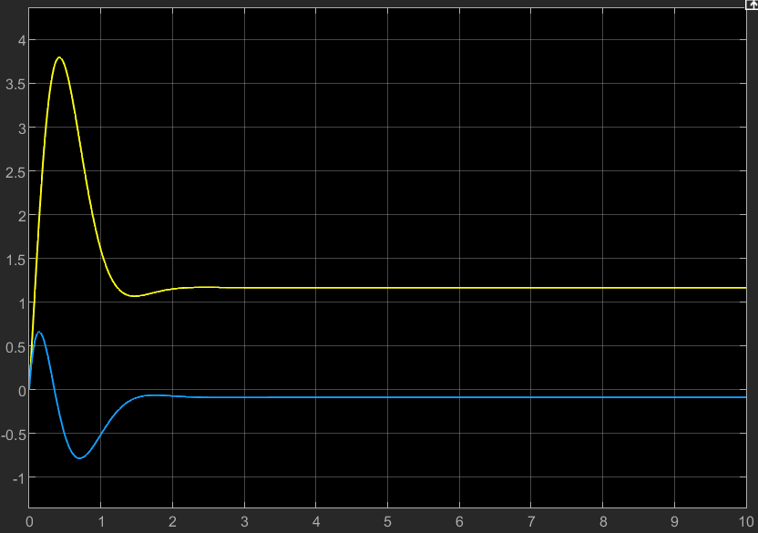

**Вектор невязки**

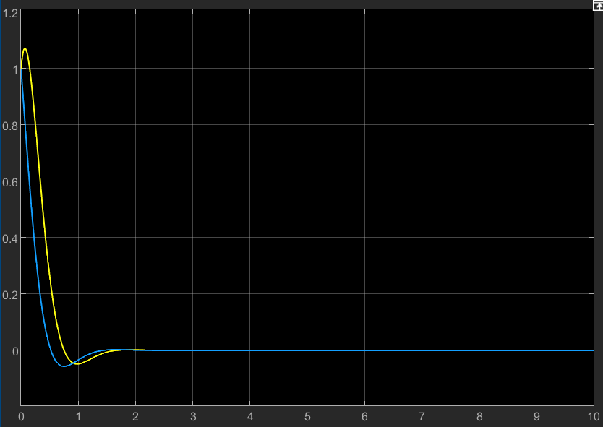

**Выход объекта**

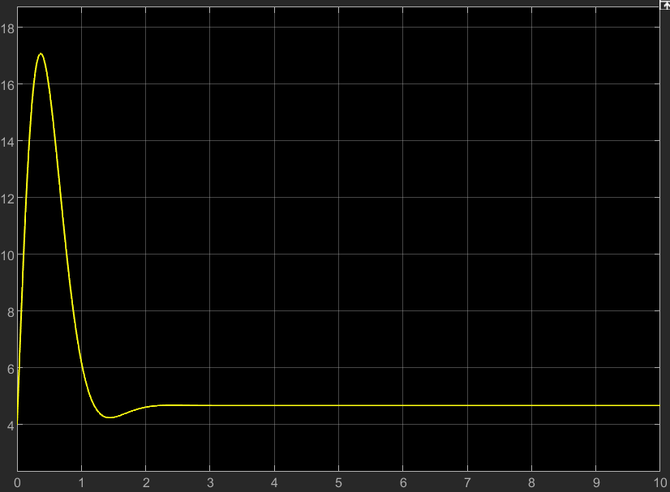

**Вывод:**

В ходе выполнения данной лабораторной работы были изучены и освоены альтернативные методы стабилизации линейных объектов. Были рассмотрены несколько алгоритмов управления и на основе этих алгоритмов были построены системы с наблюдателем неизмеряемого состояния и синтезированы регуляторы со стабилизирующим управлением. Данные системы были промоделированы в программной среде Симулинк. Были получены графики переходных процессов двух подсистем, которые соответствуют желаемым показателям.